Выполнили:

Светлана Серебренникова Александр Нехаев

Арина Малоносова

Физические основы акустооптической спектроскопии (неколлинеарное взаимодействие)

Лабораторная работа №14 по курсу «твердотельная электроника»

МИНИСТЕРСТВО ОБРАЗОВАНИЯ И НАУКИ РОССИЙСКОЙ ФЕДЕРАЦИИ

Московский физико-технический институт

(государственный университет)

Кафедра твердотельной электроники

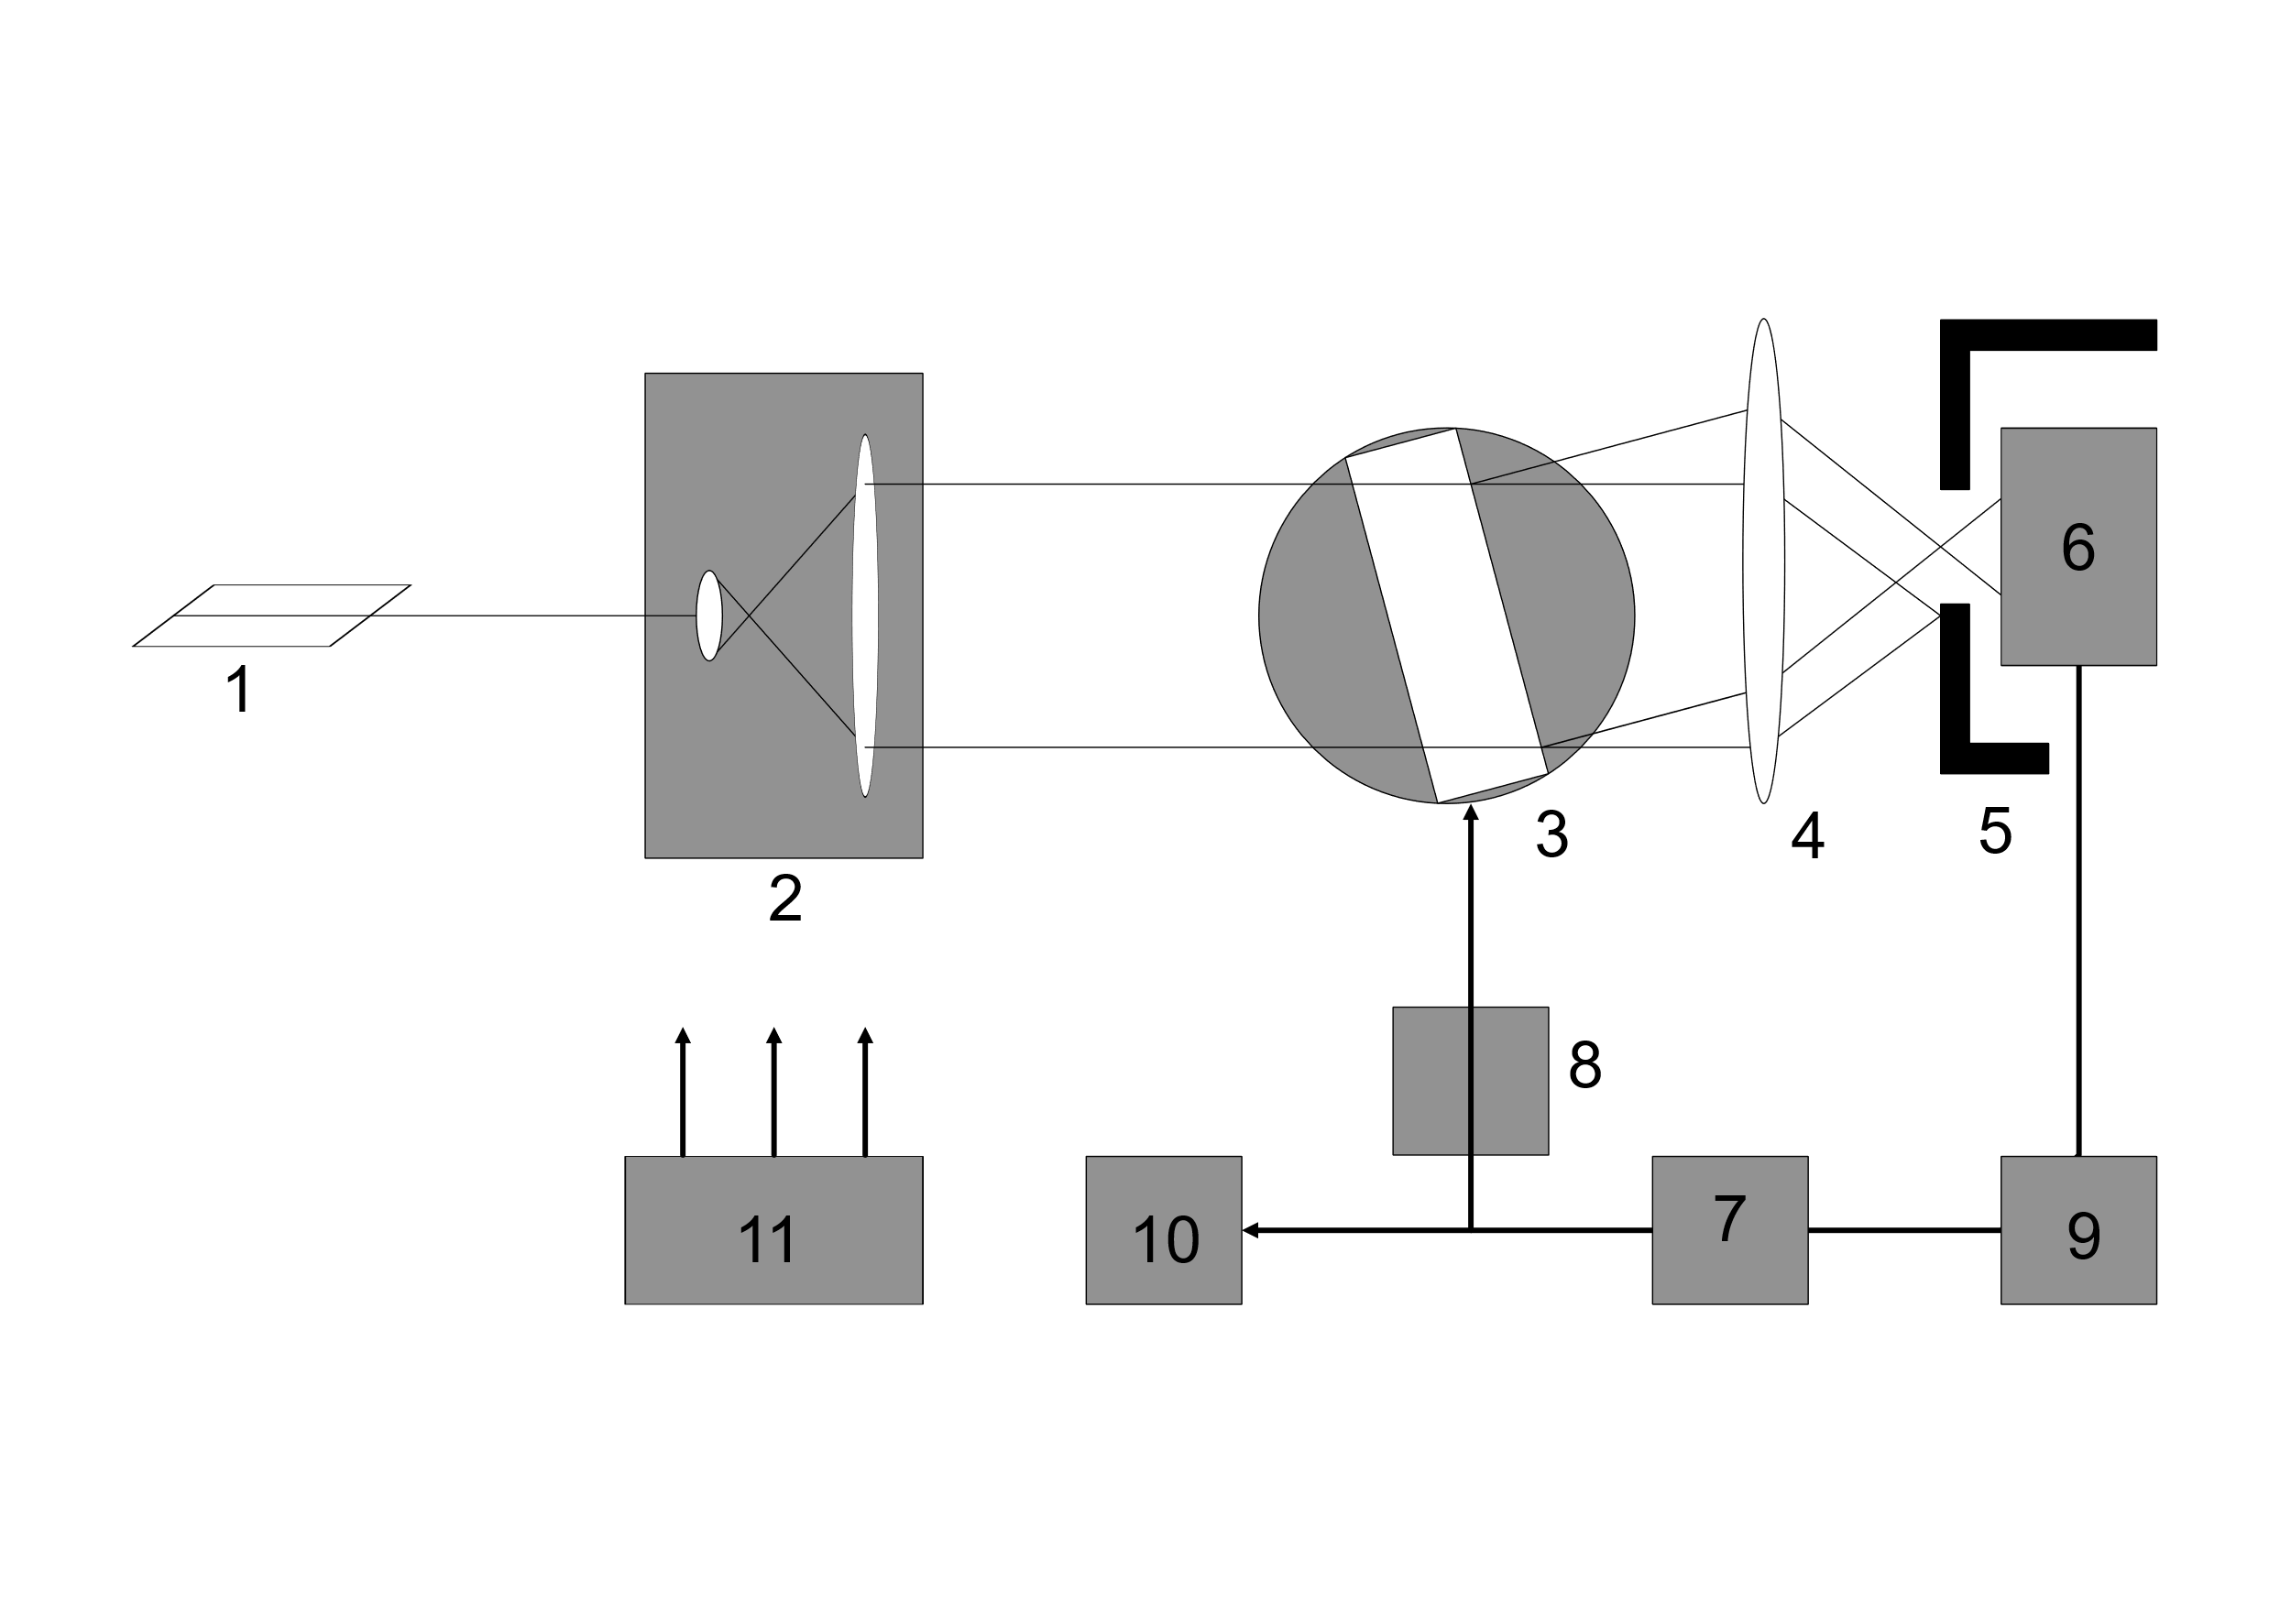

Рис. 1. Схема экспериментальной установки

Обозначения на схеме:

1. Источник лазерного излучения
2. Коллиматор
3. Акустооптическая ячейка на поворотном столике
4. Выходная линза
5. Диафрагма
6. Фотоприемник
7. Генератор
8. Усилитель
9. Индикатор
10. Частотомер
11. Система питания

Рис. 2. Зависимость величины сигнала фотоприёмника от частоты управляющего сигнала

Из условия настройки

$$\sin{Θ}=\frac{λf}{ΔnV} => λ=\frac{\sin{Θ}ΔnV}{f}$$

Ячейка из паротеллурита: $Δn$ = 0,1522, = 0,52\*103 м/с, = 0,26, = 30,3 МГц =>

$$λ=676 нм$$

Рис. 3. Спектральная характеристика источника лазерного излучения

Рис. 4. Частотная характеристика пьезопреобразователя

Рис. 5. Амплитудная характеристика акустооптической ячейки